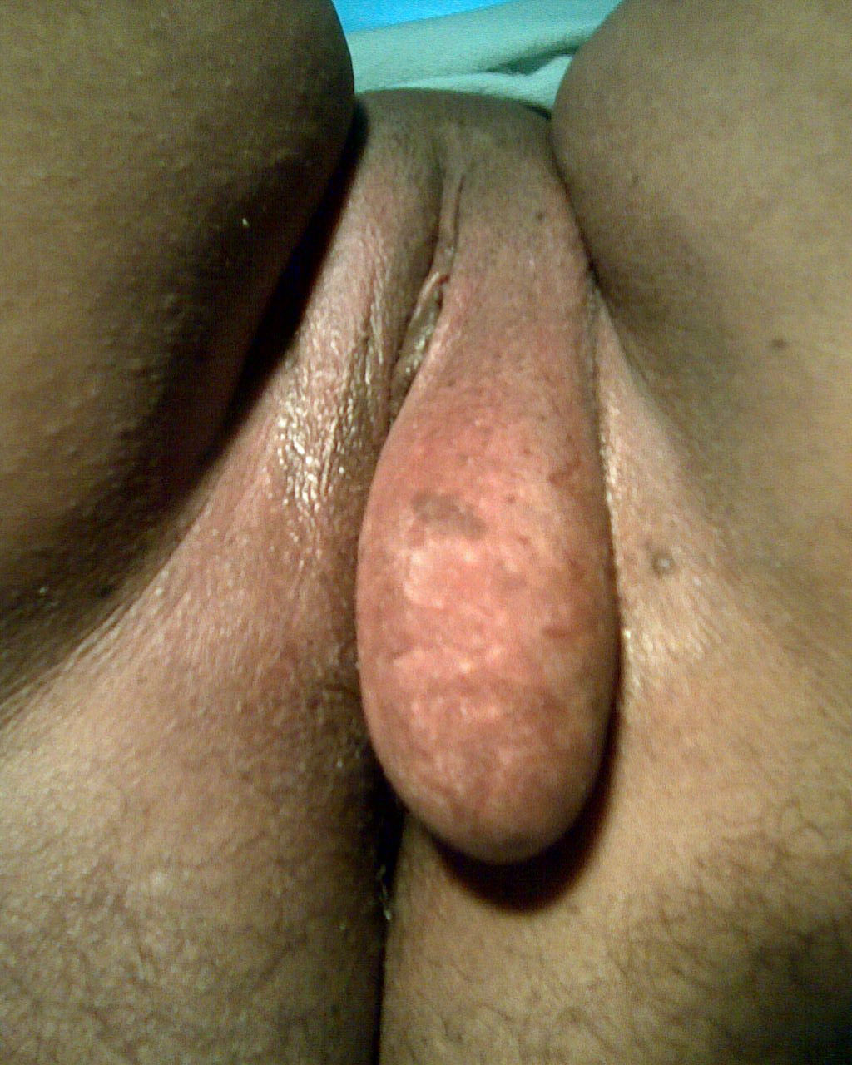
Figura 01. Massa pediculada localizada em grande lábio esquerdo.

